Martin Luthers Kampf gegen die Missstände in der Kirche

Martin Luthers Lebenslauf bis 1517

Wann und wo wurde Luther geboren? Welchen Beruf übte sein Vater aus? | Wann, was und wo studierte Luther? | Wann wurde Luther Mönch?  In welchen Orden trat er ein? | Was machte er zwischen 1512 und 1517?
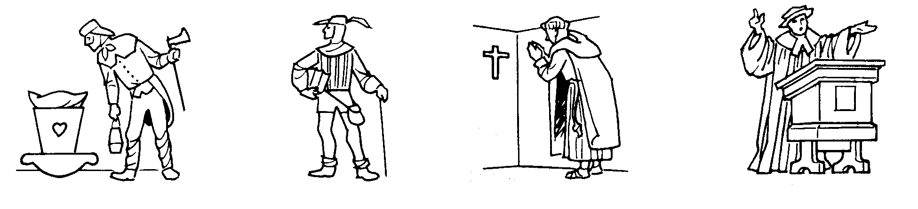
.......................................  .......................................  .......................................  ....................................... | .......................................  .......................................  .......................................  ....................................... | .......................................  .......................................  .......................................  ....................................... | .......................................  .......................................  .......................................  .......................................

Luthers 95 Thesen

Als Professor und Prediger in Wittenberg wendet er sich gegen welchen Missstand in der Kirche? ................................................

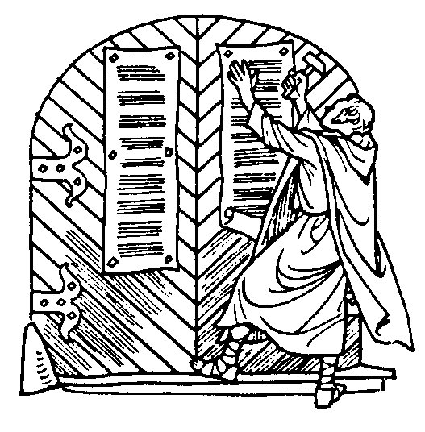
Am 31. Oktober 1517 veröffentlicht Luther der Legende nach seine Meinung zu den Missständen in der Kirche auf spektakuläre Weise. Wie?

..................................................................................................................................................................................... ....................

............................................................................................................................................................................................................

............................................................................................................................................................................................................

Was bezweifelt Luther in der These 21?

............................................................................................................................................................................................................

Wie kam es zu der raschen Verbreitung der Thesen im Land?

............................................................................................................................................................................................................

Die Bannandrohung

Wie reagiert der Papst Leo X und die Kirche am 15. Juni 1520 auf die Vorwürfe Luthers und was verlangt sie von ihm?
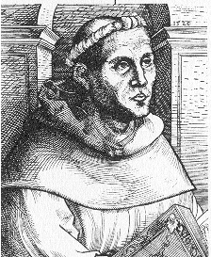
............................................................................................................................................................................................................

............................................................................................................................................................................................................

............................................................................................................................................................................................................
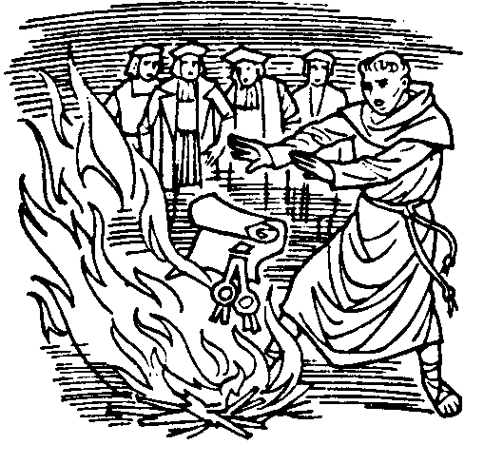

Was macht Martin Luther mit der Bannandrohungsbulle?

............................................................................................................................................................................................................
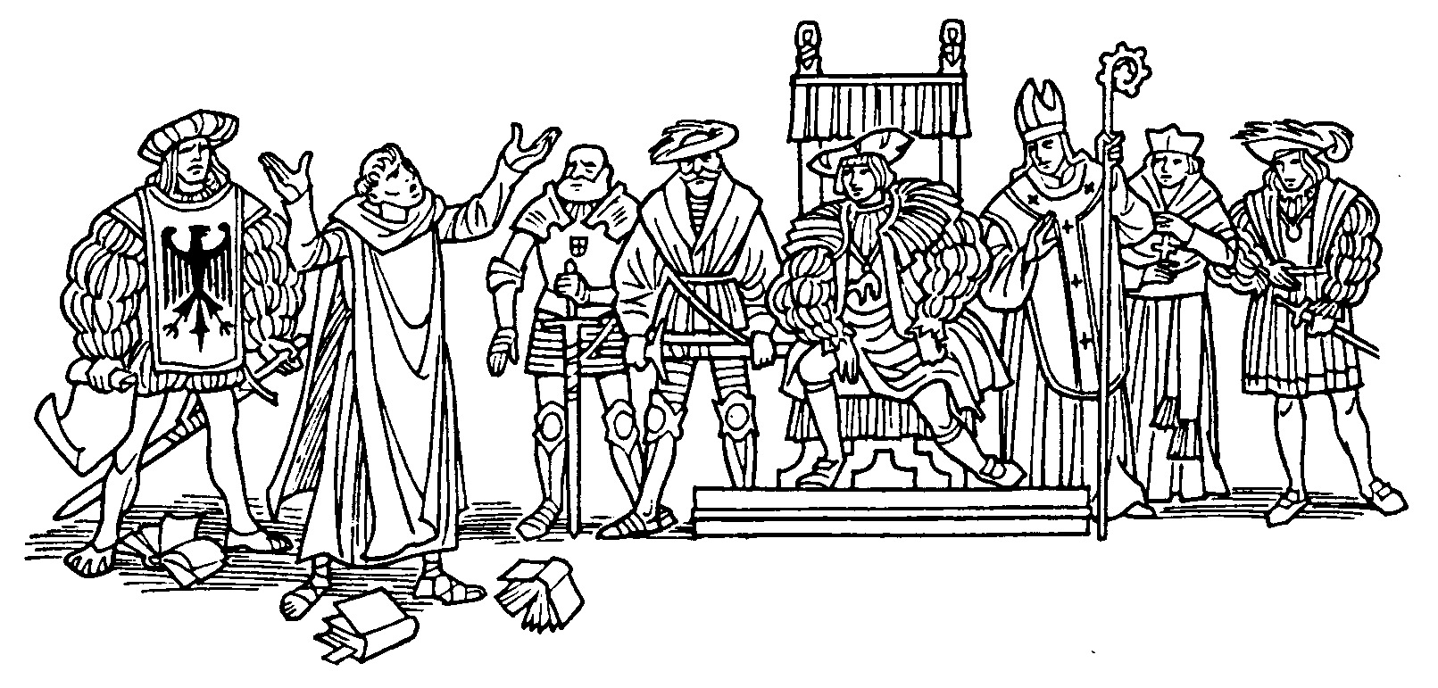

Warum schützt der deutsche Kaiser und manche Fürsten den von der Kirche ausgestoßenen Mönch?

............................................................................................................................................................................................................

Der Reichstag zu Worms 1521

Durch Vermittlung des Kaisers und der deutschen Fürsten bekommt Luther auf dem Wormser Reichstag noch einmal die Gelegenheit seine Lehre zu widerrufen. Er führt jedoch zwei Gründe an, warum er dies nicht tue:

............................................................................................................................................................................................................

............................................................................................................................................................................................................

Kaiser Karl V. verhängte die „Reichsacht“ über Luther, er war „vogelfrei“? Erkläre!

............................................................................................................................................................................................................

Was passiert auf der Heimreise von Worms? Wer war beteiligt und wohin wurde Luther gebracht?
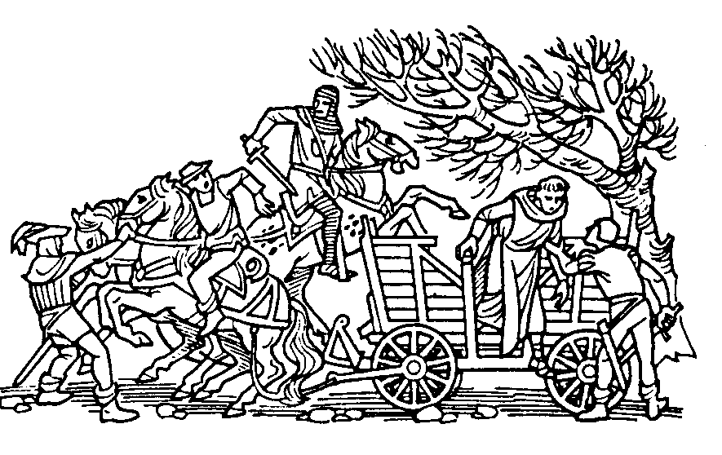
............................................................................................................................................................................................................

............................................................................................................................................................................................................

............................................................................................................................................................................................................

Luther auf der Wartburg
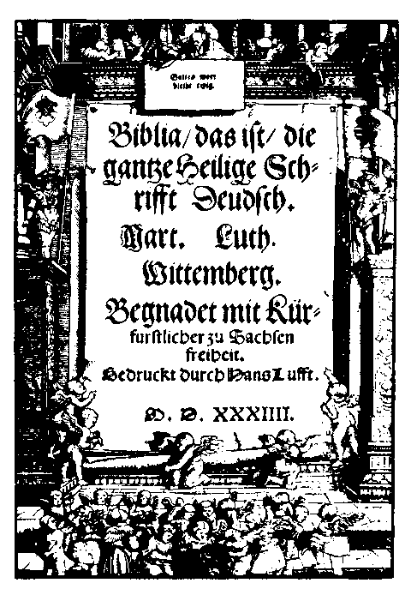
Unter welchem Namen versteckt sich Luther dort und wie nutzt er die Zeit dort?

............................................................................................................................................................................................................

............................................................................................................................................................................................................

In welchen Sprachen war die Heilige Schrift bisher nur verbreitet gewesen?

............................................................................................................................................................................................................

Mit der Bibelübersetzung leistete Luther nicht nur den deutschen Christen einen großen Dienst, denn nunmehr konnte jedermann in der Bibel lesen. Er schuf auch eine einheitliche Schriftsprache aller deutschen Stämme, die es bis zu diesem Zeitpunkt nicht gegeben hatte.

Die Reformation breitet sich aus
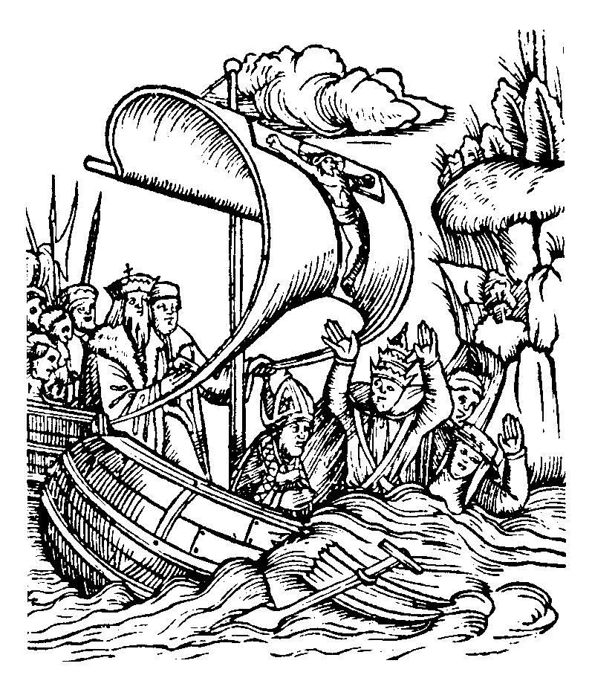
Die Gedanken einer Umgestaltung der Kirche (Reformation) breiteten immer mehr aus und viele Bauern, Bürger und auch Adlige schlossen sich Luthers Lehre an. Gegen dessen ausdrücklichen Willen entstand die evangelische Kirche. Luthers Versuch die bestehende Kirche umzugestalten war gescheitert.

Luthers Hochzeit und seine letzten Jahre
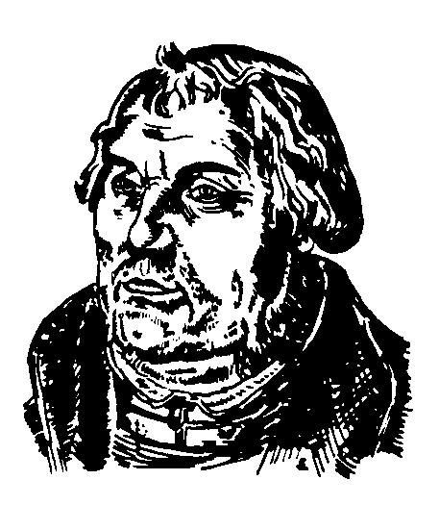
Wen und wann heiratet der ehemalige Mönch, wie viele Kinder haben die beiden gemeinsam?

............................................................................................................................................................................................................

............................................................................................................................................................................................................

............................................................................................................................................................................................................

Wann und wo stirbt Martin Luther?

............................................................................................................................................................................................................

Wann und wo wird er begraben?

